LISTING CABINET GEOMETRE TOPOGRAPHE
NOM ENTREPRISE : | TYPE ENTREPRISE : | ADRESSE : | TEL : | INTERLOCUTEUR :
 |  | MARSEILLE CENTRE : Venance
IPERFACE  CABINET GEOMETRE EXPERT  LAROUSSINIE | GE | 77 rue Dragon  44 rue Stanislas Torrents, bâtiment B,  13006 Marseille  contact@pierre-laroussinie.fr | 04.91.53.29.09 | M.LAROUSSINIE Pierre  Anne, secrétaire  A Elève => Lionel
ARCOGEX  CABINET GEOMETRE EXPERT | GE | 14 rue Saint Sébastien  13006 Marseille  geom14@gmail.com | 04 96 10 21 21 | M.ARNEL Jérôme/  M.BONNIEL Pierre/  M.DE COMBARIEU Hugues/ M.FRAISSE Bernard  Christian, géomètre  A Elève =>Alex  A Elève =>Andréa  A Elève =>Misto
dGEma  SELAS  SCP BILICKI, DHOMBRES, OSMO, FOZOE, PELORCE  BILICKI DHOMBRES OSMO (SCP) | GE | marseille@dgema.fr  secretariat13@dgema.fr  43 rue de l’Evêché  13002 Marseille  16 rue Neuve Sainte Catherine  13007 Marseille  1 rue Albert Cohen  Bâtiment C, 1 étage  13016 Marseille | 04 91 542 542 | M FERRER Maxime  M Adrien FUZERE  06 47 24 81 35  M. Sébastien DRABIK  Mme FERRARI Solange  Accueil  A Elève => Thomas  A Elève => Ahmadou  A Eleve => Karl  A Eleve => Arthur  M Daniel PROU
CABINET GEOMETRE EXPERT  MAURIN  Jean François | GE
CABINET GE  PHILLIPE ROLLIN | GE | 19 rue Albert Chabanon  13006 Marseille | 04.91.47.75.34 | M.ROLLIN
CABINET GEOMETRE EXPERT  GARDE | GE | 85 boulevard Bompard  13007 Marseille | 04.91.31.86.27 | M.GARDE
CABINET GEOMETRE TOPOGRAPHE  SORBIER JACQUES | GT | 14 rue Antoine Pons  13004 Marseille | 04.91.85.40.64 | M.SORBIER  06.08.60.66.10
CABINET DECERCLE GEOMETRE TOPOGRAPHE |  | 165 avenue du Prado13008 Marseille | 06.85.45.44.05  04.91.68.82.37 | M. DECERCLE
BELMESSIERI | GE | 26 cours Pierre Puget  13006 Marseille | 04.91.54.96.90  06 95 01 12 23 | M.BELMESSIERI Olivier
COMMUNAUTE URBAINE | Administration |  | 04.91.99.99.00 | M.CASELLI
BILICKI DHOMBRES OSMO (SCP) |  | 16 rue Neuve Sainte Catherine  13007 Marseille | 04.91.54.25.42
GONDOUIN REMY |  | 6 boulevard Corderie  13007 Marseille | 04.91.55.57.89
ALBEROLA VICTOR |  | 5 boulevard Baille  13006 Marseille | 04.91.22.68.76  06.80.98.53.85
BLACHERE ANDRE |  | 336 boulevard Chave  13005 Marseille | 04.91.34.30.30
CABINET VIENNE |  | 30 boulevard de la Liberté  13001 Marseille | 06.67.19.03.06
 |  | MARSEILLE EST : Christophe
CG EXPERT  Ancien cabinet GESUD  CASTIGLI  Ancien cabinet  Jean François MAURIN | GE | Cabinet GESUD CASTIGLI, racheté par CG EXPERT  Le corbusier  280 bvd Michelet lot 327, 3ème etage,  13008 Marseille  contact@cgexpert.fr | 04 42 21 47 52  04.91.92.10.80  04.42.05.33.15 | M CARME Sébastien  Mme GRUAU Nadège  Siège sociale au Tholonet  Capo rousseau  M. Vincent CASTIGLI
OPSIA  Ancien cabinet  Philippe ROLLIN | GE | 19 rue Albert Chabanon  13006 Marseille  sylvain.rabouille@rollin-geometre.fr)  250 bd Mireille lauze,  13010 Marseille  contact@opsia.fr | 04.91.47.75.34  04.96.20.36.10 | AUBOEUF  Mme VANNIER  M. RABOUILLE Sylvain  06 89 45 24 83  srabouille@opsia.fr  Mme PASTOR  Nouvelle responsable  A Elève =>Flora
AGEAR’S  MARTI – OMBRE - ... | GE | 50 avenue des Caillols  13012 Marseille | 04.91.93.25.25 | M.OMBRE André  M. BIAGI Fabien  M. RABOUILLESylvain  Mme. MARTI Nathalie  Marc  A Elève => Mohamed
  marti.ombre@geometre-expert.fr
INFOGRAPH | GT | Actipole, 7 rue Gaston de Flotte  13012 Marseille | 04 91 34 47 33 | M.CAMBON  06 10 16 64 17  infograph.13@free.fr
L’ATELIER DU GEOMETRE | GT | 22 bd Cassini  13004 Marseille | 06 95 88 24 10 | Cachia Laurent,  ancien élève
ATGTSM | GE | Traverse de la Gouffonne  151 résidenceValmante  13009 Marseille  18 rue Jacques Reattu  13009 Marseille | 04 91 82 20 22  04 91 82 20 20 | M COLLIN  Mme MAURICELA  06 37 79 57 85  atgtsm@atgtsm.fr
BERTHIER | GE |  |  | 09 86 59 40 54
TOPO SERVIS | GT | 24, rue centrale La Valentine,  13011 MARSEILLE |  | Pierre Mengotti  pierre.mengotti@neuf.fr  06 10 25 90 96  A Elève =>Sailosi
SERAMM | TP RESEAU EAU  ASSAINISSEMEMARSEILLE | Service d’assainissement de Marseille Métropole  Parc des Aygalades  35 bd capitaine GEZE  13014 Marseille | 04 91 00 39 91  04 91 00 40 77  Fannie.giordano@seram-metropole.fr | M LAPEYRE  06 16 65 63 59  FANNIE
Géomètre MICHEL TOPO, |  | 72 rue des Crottes,  13011 Marseille |  | 06 10 16 09 46
FARGUES FREDERIC |  | 251 avenue Saint Antoine  13015 Marseille |  | 04.91.65.47.14  04 42 22 10 50
CABINET DECERCLE GEOMETRE TOPOGRAPHE |  | 165 avenue du Prado13008 Marseille  83 bd de l’Europe 13127 Vitrolles | 06.85.45.44.05  04.91.68.82.37 | M. DECERCLE
CABINET ALBEROLA |  | 7 avenue André Roussin le Ponant Littoral bat.D, 13016 Marseille | 06.80.98.53.85 | M. ALBEROLA
CADASTRE | Administration | 38 Boulevard Baptiste Bonnet  13008 Marseille | 04.91.23.61.70 | M.MENOTI
OPSIA MEDITERRANEE |  | 79 rue Landier  13008 Marseille | 04.91.79.38.75
PHOTOTEC |  | 26 chemin Joseph Aiguier  13009 Marseille | 04.91.26.27.00
SARFATI MAURICE |  | 26 chemin Joseph Aiguier  13009 Marseille | 04.91.26.27.52
BAUD ET HUMBERT |  | Résidence la Savoisienne, bâtiment G, 152 avenue de Toulon  13010 Marseille | 04.91.79.80.72
 |  | PLAN DE CUQUES : Christophe
EYSSERIC RAMOND  SCP | GE | 25 bd Joseph Roubaud  13380 Plan de Cuques  scp.ramond@gmail.com | 04.91.68.26.43 | M.RAMOND Yves  A Elève =>Misto
 |  | AUBAGNE : Christophe
ROUGIER FREDERIC | GE | 2 bis boulevard Valpré  13400 Aubagne | 04.42.03.19.12  06 74 29 69 99  04 42 58 31 18 | A Elève => N’GOM Pape
GEOS | GE | ZI LES PALUDS Centre de Vie Agora  bât A2,  975 avenue Paluds  13400 Aubagne  http://cabinetgeos.wixsite.com/cabinetgeos/services  contact@cabinetgeos.fr | 04.42.18.66.99 | M.BAUD Michel  M. SALLANSONNET David  Mme MAZEYRAC  Compta & secrétariat  04 42 18 66 99  compta@cabinetgeos.fr
ALTAGEO  (Ancien Jean Daniel GIRARD)  Repris par CABINET  RANQUE MASSALA | GE | Bat D, résidence Tuileries  47, rue Jeu de Ballon  13400 Aubagne  geometre@altageo.fr | 04.42.70.40.60 | Mme LIEUTAUD  06 12 57 88 63  A Elève => N’GOM Pape
 |  | AURIOL : Christophe
PIERRE LEGAL |  | 338 route de la Sainte Baume  13390 Auriol | 04 42 04 91 73 | M LEGAL 06 85 46 16 09
 |  | LA CIOTAT : Christophe
QUADRA FONCIER | GE | 45 Voie Ariane  Bat A les jardins d'Athelia  zone ATHELIA  13600 La Ciotat  contact@quadrafoncier.fr | 04.42.70.98.45  06.12.49.95.97 | M. LEFEBURE Ludovic  A Elève =>Kleevens
CABINET MASSE |  | 21 avenue Frédéric Mistral,  13600 La Ciotat | 04.42.83.40.24
ALPES TOPO |  | 16 avenue F. Roosevelt  13600 La Ciotat | 04.42.83.11.59 | Tuteur : M. COMMAN Jérôme 06.07.52.74.45  Retraite
NOVATLAS |  |  | Ancien Alpes topo | M Cedric DAURES  06 15 67 36 83
 |  | SAINT CYR : Christophe
GEOEXPERTISE |  | 45 av Tauroentum,  83270 Saint Cyr Sur Mer | 04 94 26 20 44 | M. FAURE GE  Guy Grégoire tuteur  Mme Grégoire secrétaire
 |  | PENNES DE MIRABEAU : Venance
Phigeo expert |  | 22 rue Raspail | 09 82 44 74 71 | M. VOZY
Technipipe | Travail sur des sites pétro chimique, avec des habilitations | Zac De L Agavon 21 av Lamartine | 04 42 02 02 35 | M Christian CLOUET (responsable)  cclouet@technipipe.com  M RODRIGUEZ  (géomètre)  06 03 78 29 42  Mme Servane CLOUET
 |  | VITROLLES : Venance
CABINET DECERCLE GEOMETRE TOPOGRAPHE |  | 83 bd de l’Europe 13127 Vitrolles | 06.85.45.44.05  04.91.68.82.37 | M. DECERCLE
ATGSM |  | 511 route Seds  13127 Vitrolles | 04.42.46.14.15 | M.QUEMENEUR  M. DECONINK
FIT (ESIC)  FRANCE INGENIERIE  TOPOGRAPHIE |  | Parc Bastide Blanche  Batiment E Hall 02 1er étage rue Bastide Blanche  13127 Vitrolles | 04.42.07.48.27
DECERCLE |  | 83 bd de l’Europe 13127 Vitrolles | 04.91.68.82.37  06.85.45.44.05
 |  | MARIGNAGNE : Venance
CABINET PREAU | GE | 2, place du 11 Novembre  13700 Marignane  geometre@gepreau.fr | 04.42.88.11.57 | Mme Blanc Géomètre topo  La gd tourache
 |  | MARTIGUES : Venance
CABINET DAYAN JP |  | Le château Blanc  Ch du Paradis 13500 Martigues | 04.42.49.23.23
BERRES L’ETANG : Venance
SARL Guillaume PERNOT | GE | Avenue du petit Prince lot Campane bleue BP 27, 13131 BERRE L’ETANG  guillaume.pernot@geometre-expert.fr | 04.42.85.42.32 | M. PERNOT Guillaume
 |  | GARDANNE : Venance
SATR  Appartient au groupe Orangeois : | TP  ROUTE  Surfaces blanche (trottoir) et noire (enrobé) | ZI Avon,  188 avenue des Alumines  Gardanne | 04 42 39 77 45  contact@satr.eu | Cédric FERRE-BLANES  06 8366 79 19  geometre@satr.eu  (2 Anciens élèves  BTS TOPO LMRC)
 |  | AIX : Venance
GEOFIT EXPERT  ancien FIT |  | 350 avenue Jean René Guillibert de Lauzière  Parc du Golf,  23-25 Cyclament  13290 Aix en Provence  marseille@geofit-expert.fr  12 boulevard Fréderic Sauvage  13014 Marseille  marseille@geofit-expert.fr | 04.86.76.03.22 | Accueil : Marion  aix@geofit.fr  Mme GALUZOT Annie  Responsable Général / Etablissement  06 72 55 83 52  Ancienne élève BTS  M.CHASTAN  Mme Laure MILANI  06 66 58 99 76  - Mme Milani pour les demandes topographiques (l.milani@geofit-expert.fr)  Mme HasniaHotmani  Acceuil  M.BRAU  - Mme Chevé ou M. Rocque pour les demandes foncières (l.cheve@geofit-expert.fr ou c.rocque@geofit-expert.fr)  - Mme Galluzzo pour tout autre sujet (a.galluzzo@geofit-expert.fr)  M Sébastien DRABIK  06 23 45 15 36  M.GODBILOT
  Responsable de service
  Service Topographie
  a.chastan@geofit-expert.fr
  04 86 76 03 24 / 06 31 47 51 84
  12 Boulevard Frédéric Sauvage
  13014 MARSEILLE
GEO Aixpert |  | 5 cours Orbitelle  13100 Aix en Provence | 04 42 27 67 62 | M. VERNET Thierry
ATGTSM  COLIN ARNAUD |  | Immeuble Saint Maximin  14 rue Edouard Herriot  13090 Aix en Provence | 04.42.52.91.20 | MMe HEMAT  M. DONGUY  M. Ghionzoli  06 24 34 57 29  M. COLLIN  atgtsm@atgtsm
DELMARE  Ernoult Poussard Borrel  PEYROL  BELMARD  SCP | GE | Le Val Saint Jean bat F  39 avenue Jules Ferry  13617 Aix en Provence Cedex 1 | 04.94.78.13.57  04.42.26.30.05  04.42.26.30.05  04.42.26.11.77  04.42.38.58.64 | poussardborel@ poussardborel-geometre-expert.com  Guionzoli
SUD RECOLEMENTS |  | 530 r François Hennebique  13854 Aix en Provence Cedex 3  (AUX MILLES) | 04.42.26.24.52  06.81.71.30.64 | M. PERON
CABINET  RANQUE MASSALA |  | Centre du Parc Beauregard  13100 Aix en Provence  contact@geometres.expert | 04 42 21 61 10
FARGUES  Fréderic |  | Route Nationale 8, 13320 Bouc-Bel-Air | 04 42 22 10 50 | M. FARGUES
SITES |  | Domaine du Tourillon – Bâtiment A  355 rue Denis Papin  13857 Aix-en-Provence | 04 42 37 15 80 | Matthieu HANSEN  06 43 28 05 65  matthieu.hansen@sites.fr  Mai-Linh RUIZ  06 43 28 05 65  mai-linh.ruiz@sites.fr
  Mai-Linh Ruiz
  Cheffe du groupe TOPMIM
  Topométrie Mesures Instrumentation et Monitoring
  SITES - Entité Provence
  Domaine du Tourillon – Bât B.
  355 rue Denis Papin
  13 857 Aix en Provence. France
  Tel agence : 04 42 37 15 80 / Port : 06 28 10 66 93
  www.sites.fr
Philippe MANFREDI  SCP DOUBLET-MANFREDI  Géomètre Expert |  | Résidence Bello Visto - Batiment C - Route de Nive, 23 avenue Henri Malacrida - 13100 Aix en Provence | 04.42.27.54.49 | pm.pro@pmge.fr
FIT (ESIC)  FRANCE INGENIERIE  TOPOGRAPHIE |  | Parc de la Duranne  260 rue René Descartes  13857 Aix en Provence Cedex 3 | 04.42.51.46.25 | M.BOUTIFLAT  06 72 76 67 62
Cabinet RANQUE MASALA | GE | centre du Parc Beauregard  10 av Beauregard  13100 Aix en Provence | 04.42.21.61.10
Boulay | GE | 2 all Oxford  13100 AIX EN PROVENCE | 04.42.26.50.37
Rousseau Michel | GE | 13 résid St Benoit 82 av Henri Mauriat  13100 AIX EN PROVENCE | 04.42.27 58 46  06 11 10 89 64 | En sessation d’activité  77 ans
CG Expert | GE | 3 Ter chem Belvédère Vla Betty  13100 AIX EN PROVENCE | .04 42 21 47 52
 |  | ROUSSET : Christophe
D’Amore Julien | GE |  | 04 42 53 43 99
 |  | LE THOLONET : Christophe
CG  Expert | GE | Espace commercial du Moulin Palette 13100 Le Tholonet | 04 42 21 47 52 | GRUAU  Nadège  contact@cgexpert.fr
 |  | VENELLES : Venance
Benjamin MINOT Selarl | GE | 47 avenue des Ribas  13770 Venelles | 04 42 54 02 83
 |  | SALON DE PROVENCE :
CABINET FRANCOIS Jean-Marie | GE | 240 boulevard Aristide Briand  13300 Salon de Provence | 04.90.56.26.05
 |  | LE BEAUSSET
SARL VERBRUGGE | GE | Résidence les Cinq Sous, RD-N8,  83330 Le Beausset | 04 94 98 61 91
 |  | SAINT MAXIMIN
CURET ANDRE | GE | Rue de l’Hôtel de Ville  83470 Saint Maximin | 04.94.78.04.61 | M. CURET André
 |  | TOULON
 |  | DIVERS
Alpille Topo |  | ZAC de la gare 17 avenue Albin Gilles 13210 Saint Rémy de Provence | 04 90 92 12 16 | M. SESSON David
Baud Humbert |  | résid la Savoisienne bât G 152 av Toulon
Cab Michel Carlin |  | 130 Cours Carnot 84300 Cavaillon | 04.90.78.16.67
SRMV |  | 308 Chemin de Patris 84204 Carpentras | 04.90.63.11.92
Cabinet Betard |  | Chemin des amandiers 84850 Camaret | 04.90.37.24.43
Laugier |  | 83481 Puger sur Argence | 04.98.11.36.65
Société de géomètre Taillade/Piéres | Géomètre topographe | 132 chemin de l'homme mort 30900 Nimes | 04 66 29 08 97
FIT Conseil |  | 561 rue Etienne Lenoir 30900 Nimes | 04.66.64.55.12
ATM3D |  | Zac de Touvel 16 Av. de Midi 30111 Congénies | 04.66.51.47.03
Travaux de topographie
Dans une entreprise de BTP
GUIGUE | Travaux de topographie  Dans une entreprise de BTP | 86 Chemin de la Commanderie,  13345 Marseille  13014 | 04 91 09 40 30 | M. FROMAGER STEPHANE  06 27 36 62 45
INRAP | AA | 14 rue d’Antoine  13002 Marseille |  | M. BIEN STEPHANE  Architecte  06 84 51 85 34

Pour contrôler les entreprises, le numéro de SIREN, …
https://www.societe.com/

BATIMENT => BTP (BTP)
TRAVAUX PUBLICS => BTP (BTP)
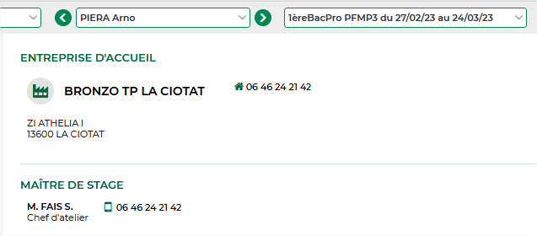
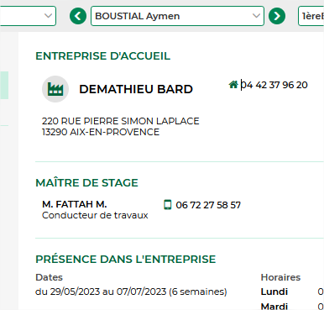
+ Pennes sur Huveaune
+ Marignane

tpméditerranée@demathieu-bard.fr
ROUTE => TP
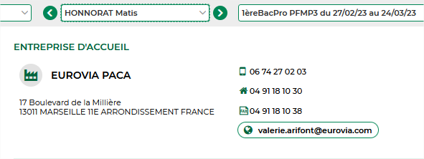

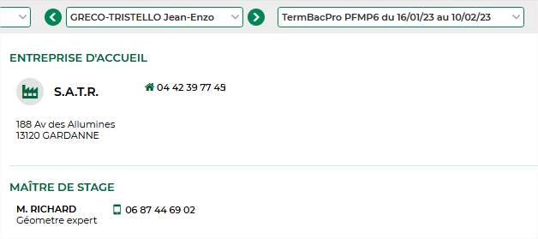


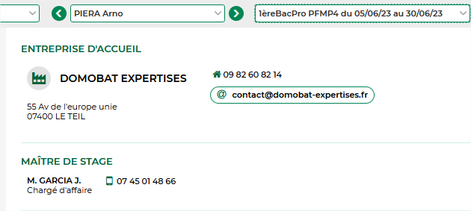
RESEAUX => TP

SPECIALISTES RESEAUX

VRD’TECT

114 Pl. Alexandrine Brémond, 13150 Tarascon

04 90 43 88 94
SPECIALISTES RESEAUX

SE2T (Var)SE2T Engineering

260 Rue Louis Corporandy Ancien Adjoint, 83210 La Farlède

04 22 14 05 50

Land 2 map => Sogelink
EAUX => TP
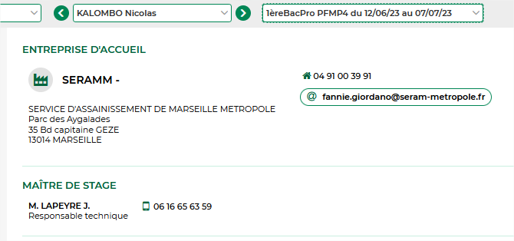

COLLECTIVITES, PUBLIC, ADMI
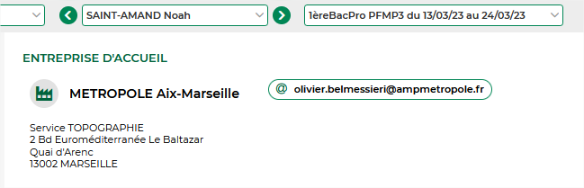

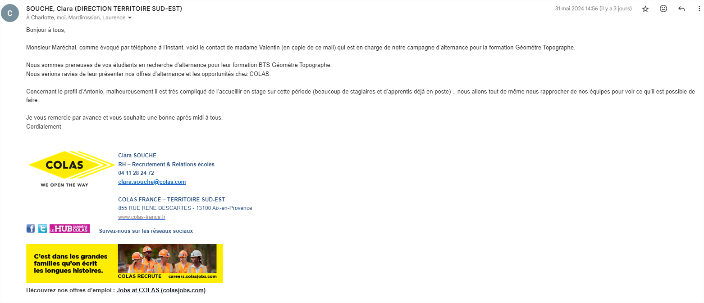
Clara SOUCHE
RH – Recrutement & Relations écoles
04 11 28 24 72
clara.souche@colas.com

COLAS FRANCE – TERRITOIRE SUD-EST
855 RUE RENE DESCARTES - 13100 Aix-en-Provence
www.colas-france.fr
Suivez-nous sur les réseaux sociaux

Découvrez nos offres d’emploi : Jobs at COLAS (colasjobs.com)

M. LANOY Luc
President de l’ordre des GE
06 62 75 85 58
uc.lanoy@geometre-expert.fr

166 av Mer, 06700 Saint Laurent du Var
04 93 07 91 88

Provence assainissement | M.Erwan | 93 chemin du passet  BP 46  13322 Marseille cedex 16 | Stage du 23 mai au 24 juin 2011 | Nicolas Meconi 2 BACTGT

BOUYGUES
L2 : Responsable géomètre : M Michel GRAVIER 06 08 13 37 37
Responsable Bouygues : M GEEL 04 13 64 08 46
e.geel@gie-l2.com

EUROVIA
Marseille : 04 91 18 10 30
Aix : 04 42 24 44 63 / 04 42 24 44 39
? : 04 91 18 22 44
Responsable / contact : M Jean Baptiste VINCENT : 06 17 89 01 94

BOUYGUES BTP MARSEILLE

EIFFAGE BTP MARSEILLE

